PROPOSAL SKEMA

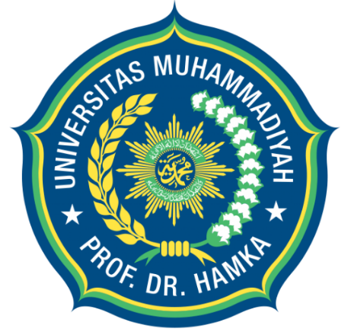

JUDUL

Leadership & Governance Workshop: Fostering Cross-Cultural

Future Leaders in Philippine

Nama Ketua

Ash Shoffi Hana Fadhilah, S.E., MBA/0313029702

Nama Anggota

Dr. Dewi Pudji Rahayu., M.Si/0316018004

Diah Ayu Legowati, S.E., M.Si/0329039401

Meita Larasati, M.Sc/0309059102

Nama Mahasiswa

Ibnu Akbari/

Program Studi S1 Manajemen

Fakultas Ekonomi dan Bisnis

Universitas Muhammadiyah Prof. DR. HAMKA

Tahun 2026

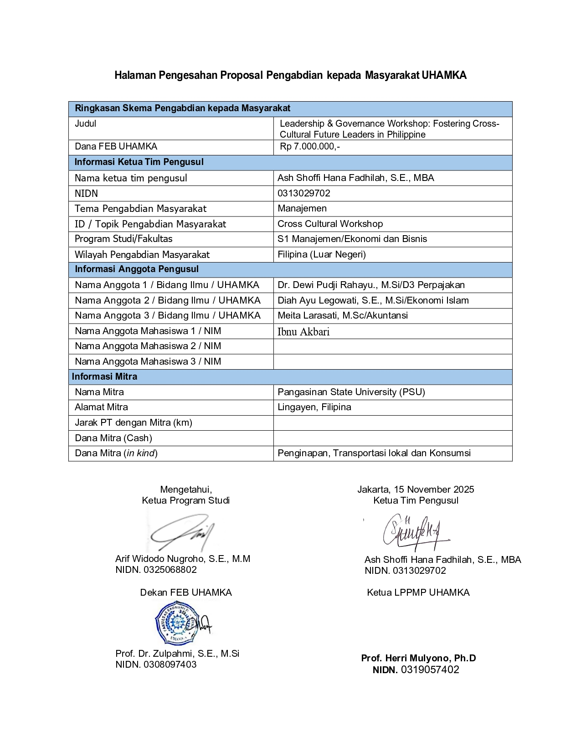

BAB I. PENDAHULUAN

LATAR BELAKANG
Globalisasi menghadirkan dinamika baru dalam pendidikan tinggi, termasuk dalam kepemimpinan mahasiswa dan tata kelola organisasi. Mahasiswa tidak hanya dituntut menguasai keterampilan teknis dan manajerial, tetapi juga memiliki kapasitas berpikir global, mampu beradaptasi dengan perbedaan budaya, serta menginternalisasi nilai kolaborasi internasional.
Dalam konteks organisasi mahasiswa, kepemimpinan yang efektif tidak hanya berorientasi pada pencapaian internal, tetapi juga pada kemampuan merespons isu global, membangun jaringan lintas negara, dan berkontribusi terhadap pembangunan berkelanjutan. Karena itu, kolaborasi lintas institusi pendidikan menjadi strategi penting untuk mempertemukan gagasan, pengalaman, dan praktik baik dari berbagai negara.
UHAMKA bersama Pangasinan State University (PSU) Filipina melaksanakan PSU Cultural Exchange: Leadership and Governance Training and Campus Tour sebagai wadah pertukaran gagasan dan praktik terbaik dalam kepemimpinan mahasiswa. Kegiatan menggunakan pendekatan multikultural melalui workshop, dialog lintas budaya, diskusi organisasi, serta mini project kepemimpinan.
Kegiatan juga merupakan bagian dari diplomasi akademik yang memperkuat jejaring internasional perguruan tinggi. Keterlibatan dosen UHAMKA sebagai narasumber workshop tematik menunjukkan kontribusi perguruan tinggi Indonesia dalam pengabdian masyarakat internasional sekaligus mendukung penguatan reputasi dan kerja sama akademik di kawasan ASEAN.

BAB II. TUJUAN DAN SASARAN PELAKSANAAN

TUJUAN KEGIATAN
- Meningkatkan pemahaman mahasiswa mengenai kepemimpinan global.
- Meningkatkan pemahaman dan praktik good governance dalam organisasi mahasiswa.
- Mengembangkan kompetensi komunikasi dan kolaborasi lintas budaya.
- Memfasilitasi pertukaran pengalaman dan praktik baik organisasi mahasiswa antarnegara.
- Memperluas jejaring akademik internasional antara UHAMKA, PSU, dan mitra perguruan tinggi internasional.

SASARAN PELAKSANAAN KEGIATAN
Kegiatan PSU Cultural Exchange: Leadership and Governance Training and Campus Tour dilaksanakan pada 30 Juni hingga 4 Juli 2025 di Pangasinan State University (PSU), Lingayen, Filipina. Untuk peserta yang tidak dapat hadir secara langsung, panitia menyediakan opsi partisipasi daring melalui platform Zoom.
Pemilihan PSU sebagai tuan rumah didasarkan pada komitmen terhadap pengembangan kepemimpinan mahasiswa serta jejaring kerja sama internasional yang telah terjalin dengan UHAMKA.

BAB III METODE PELAKSANAAN

METODE DAN BENTUK KEGIATAN
Bentuk kegiatan | Uraian
International workshop | Workshop kepemimpinan dan tata kelola dengan melibatkan mahasiswa dan dosen dari Indonesia, Filipina, India, Malaysia, dan Vietnam sebagai peserta/fasilitator.
Cross-cultural dialogue | Dialog antarmahasiswa dari berbagai negara untuk berbagi pengalaman dan tantangan kepemimpinan di lingkungan budaya masing-masing.
Diskusi good governance | Berbagi praktik baik mengenai tata kelola organisasi mahasiswa dan peran kepemimpinan.
Mini project kepemimpinan | Peserta mempresentasikan mini project kepemimpinan yang dirancang selama kegiatan.
Evaluasi | Evaluasi dilakukan melalui kuesioner kepuasan peserta, refleksi tertulis, dan publikasi hasil kegiatan.
Sertifikat | Peserta menerima e-sertifikat sebagai bentuk pengakuan atas partisipasi dalam program.

BAB 4. KELUARAN YANG DICAPAI (OUTPUT)

HASIL DAN CAPAIAN
Pelaksanaan program menghasilkan beberapa capaian penting. Pertama, terdapat peningkatan pemahaman mahasiswa mengenai konsep kepemimpinan global dan praktik good governance dalam organisasi mahasiswa. Refleksi peserta menunjukkan kemampuan mengidentifikasi prinsip transparansi, partisipasi, dan akuntabilitas sebagai fondasi organisasi mahasiswa yang berdaya saing internasional.
Kedua, kegiatan memperkuat kompetensi lintas budaya mahasiswa. Melalui cross-cultural dialogue, peserta berbagi pengalaman mengenai tantangan kepemimpinan di negara masing-masing. Diskusi tersebut membuka wawasan baru, menumbuhkan empati, dan meningkatkan keterampilan komunikasi lintas budaya.
Ketiga, program memperluas jejaring akademik internasional. Kerja sama UHAMKA dan PSU tidak hanya terbatas pada penyelenggaraan kegiatan, tetapi juga membuka peluang kolaborasi lanjutan berupa riset bersama, pertukaran mahasiswa, dan pengembangan program pelatihan internasional lainnya.
Secara keseluruhan, kegiatan menunjukkan bahwa kepemimpinan mahasiswa berorientasi global dapat dikembangkan melalui pendekatan multikultural. Pengalaman lintas budaya membantu mahasiswa menghubungkan nilai kepemimpinan global dengan konteks lokal dan organisasi masing-masing.

DAMPAK DAN MANFAAT
- Peningkatan wawasan mahasiswa tentang kepemimpinan global dan good governance.
- Penguatan kemampuan komunikasi, empati, dan adaptasi dalam lingkungan multikultural.
- Terbentuknya jejaring mahasiswa, dosen, dan pemimpin organisasi pemuda dari berbagai negara.
- Penguatan diplomasi akademik dan jejaring internasional UHAMKA dengan PSU serta mitra lainnya.
- Terbukanya peluang tindak lanjut berupa riset bersama, pertukaran mahasiswa, dan joint training.

EVALUASI KEGIATAN
Evaluasi program dilakukan melalui kuesioner kepuasan peserta, refleksi tertulis, dan publikasi hasil kegiatan. Evaluasi diarahkan untuk mengukur keberhasilan program dalam mencapai tujuan serta menjadi masukan bagi penyelenggaraan kegiatan sejenis pada masa mendatang.
Berdasarkan hasil kegiatan yang dilaporkan dalam artikel pengabdian, peserta menunjukkan pemahaman yang lebih baik terhadap kepemimpinan global, good governance, dan kolaborasi lintas budaya. Data numerik hasil kuesioner tidak dicantumkan dalam artikel, sehingga laporan ini tidak menambahkan angka yang tidak tersedia.

LUARAN KEGIATAN
- Pelaksanaan international workshop kepemimpinan dan tata kelola.
- Cross-cultural dialogue dan pertukaran praktik baik organisasi mahasiswa.
- Presentasi mini project kepemimpinan mahasiswa.
- E-sertifikat peserta.
- Publikasi hasil kegiatan melalui kanal media/institusi.
- Penguatan jejaring internasional dan peluang kolaborasi lanjutan.
- Artikel pengabdian: “Leadership & Governance Workshop: Fostering Cross-Cultural Future Leaders in Philliphine”.

BAB 5. FAKTOR YANG MENGHAMBAT/KENDALA, FAKTOR YANG MENDUKUNG DAN TINDAK LANJUT

RENCANA TINDAK LANJUT
- Mengembangkan penelitian bersama antara UHAMKA dan PSU.
- Mendorong pertukaran mahasiswa antaruniversitas mitra.
- Mengembangkan joint training atau pelatihan internasional berikutnya.
- Mendorong peserta mengimplementasikan nilai kepemimpinan global dalam organisasi lokal.
- Memperluas jejaring dengan universitas internasional, khususnya di kawasan ASEAN.

KESIMPULAN
Kegiatan PSU Cultural Exchange: Leadership and Governance Training and Campus Tour berhasil mencapai tujuan dalam meningkatkan pemahaman mahasiswa mengenai kepemimpinan global, tata kelola organisasi mahasiswa yang baik, serta keterampilan lintas budaya. Program juga memperkuat jejaring internasional antara UHAMKA, PSU, dan mitra perguruan tinggi lainnya.
Kegiatan ini menjadi bentuk nyata pengabdian masyarakat internasional yang mendukung diplomasi akademik dan penguatan kapasitas pemuda global. Keberlanjutan program diarahkan pada penelitian bersama, pertukaran mahasiswa, joint training, serta penguatan jejaring perguruan tinggi internasional.

DOKUMENTASI KEGIATAN
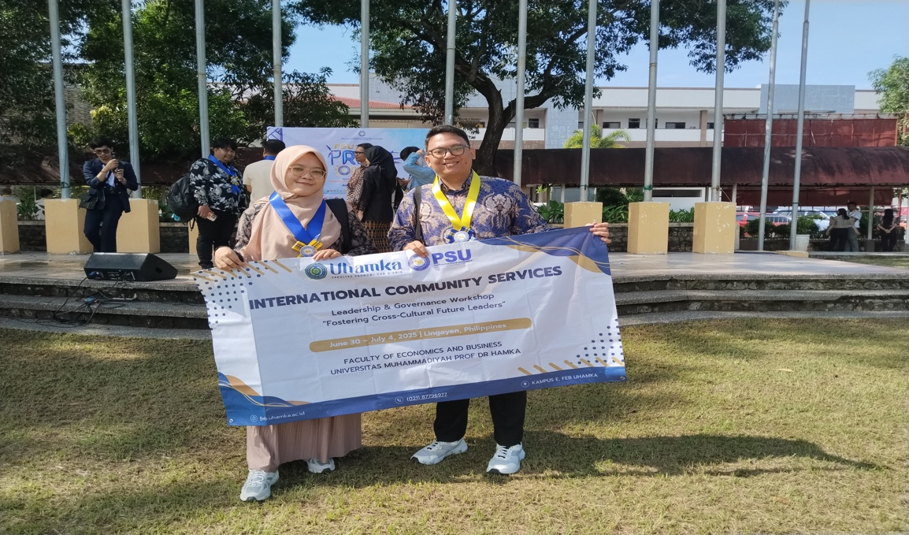
Dokumentasi 1. Delegasi UHAMKA/PSU dalam kegiatan International Community Services.

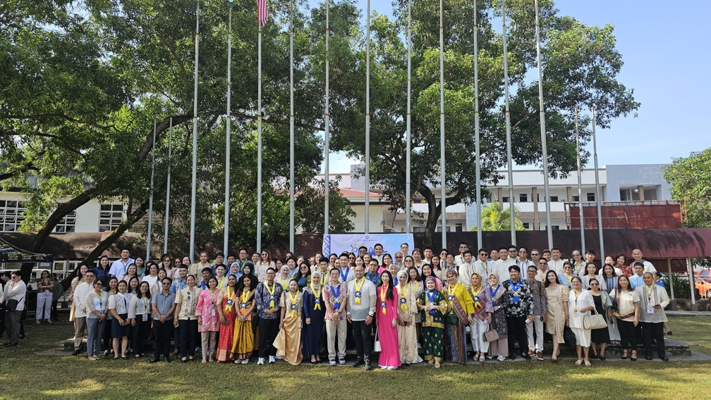
Dokumentasi 2. Foto bersama peserta dan delegasi internasional di Pangasinan State University.

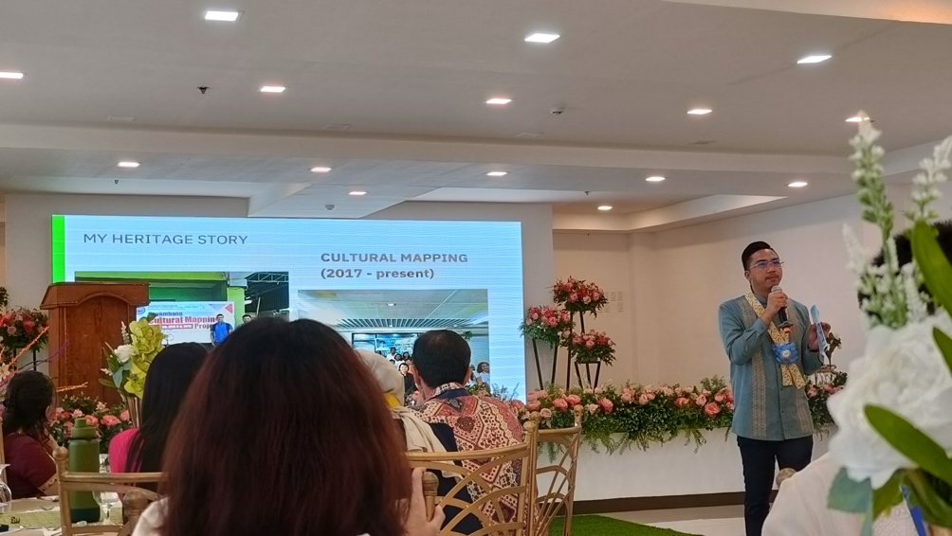
Dokumentasi 3. Sesi presentasi/workshop mengenai cultural mapping dan heritage story.

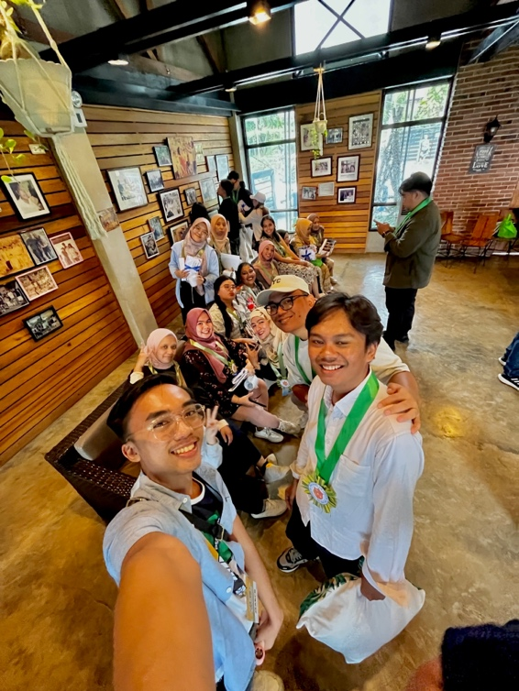
Dokumentasi 4. Interaksi dan kebersamaan peserta lintas negara dalam kegiatan.

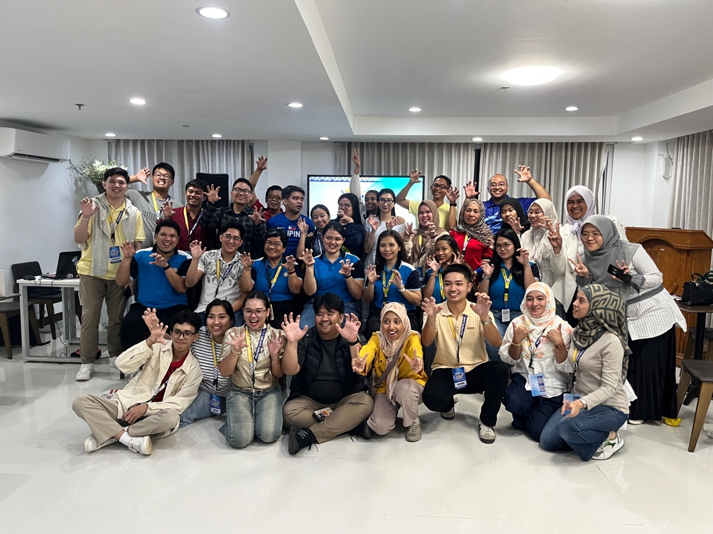
Dokumentasi 5. Foto bersama peserta setelah sesi kegiatan/workshop.

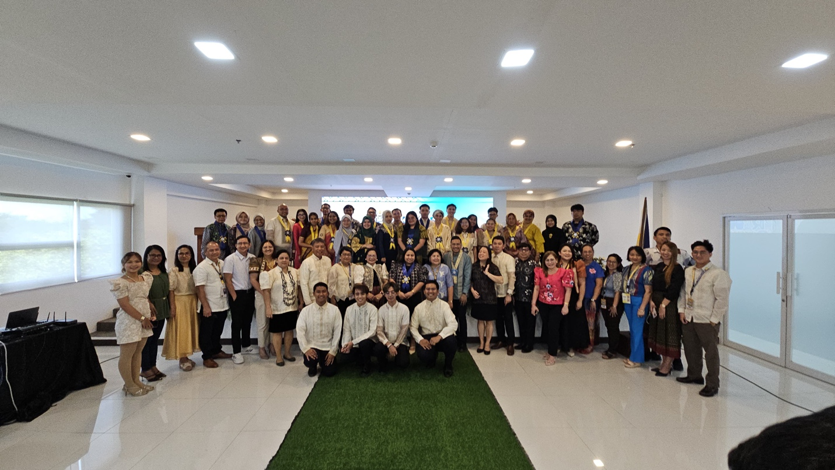
Dokumentasi 6. Foto bersama peserta dan fasilitator dalam sesi kegiatan.

XIV. LAMPIRAN
